用人单位参加网络双选会操作指南
１、找到并打开学校就业信息网并进入招聘专网，找到要参加的网络双选会，并点击进入网络双选会详情页
２、网络双选会详情页有一个企业报名按钮，点击企业报名按钮进行报名
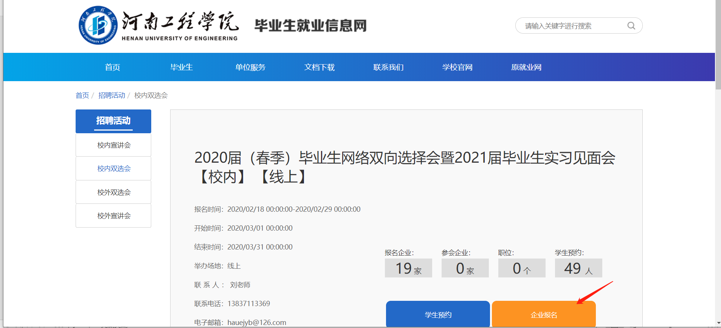
３、点击企业报名之后先进行登录
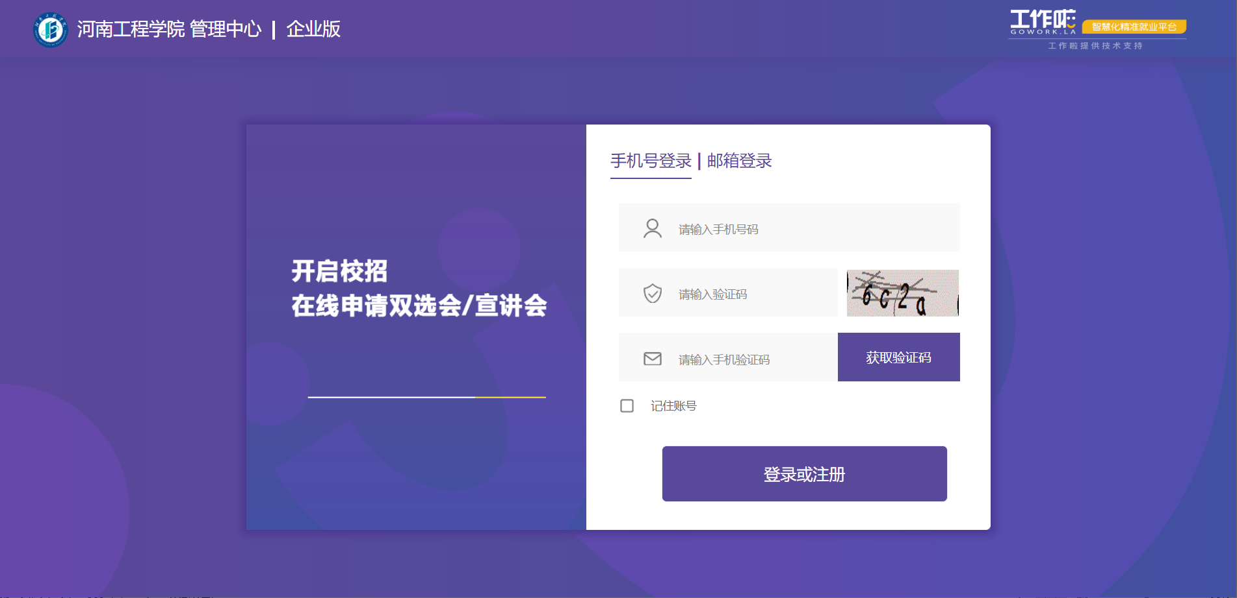
4、登录成功后按照步骤及提示完善信息（红点为必填项），填写信息真实正确。
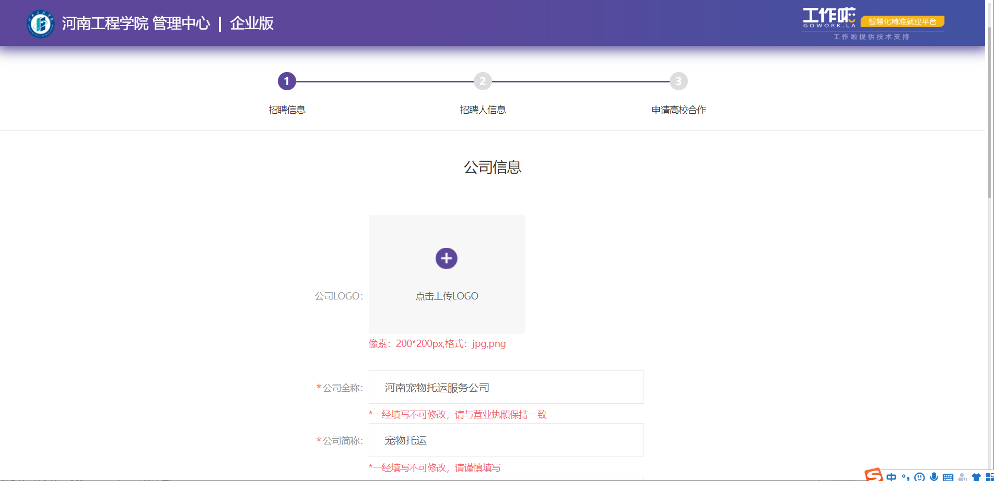
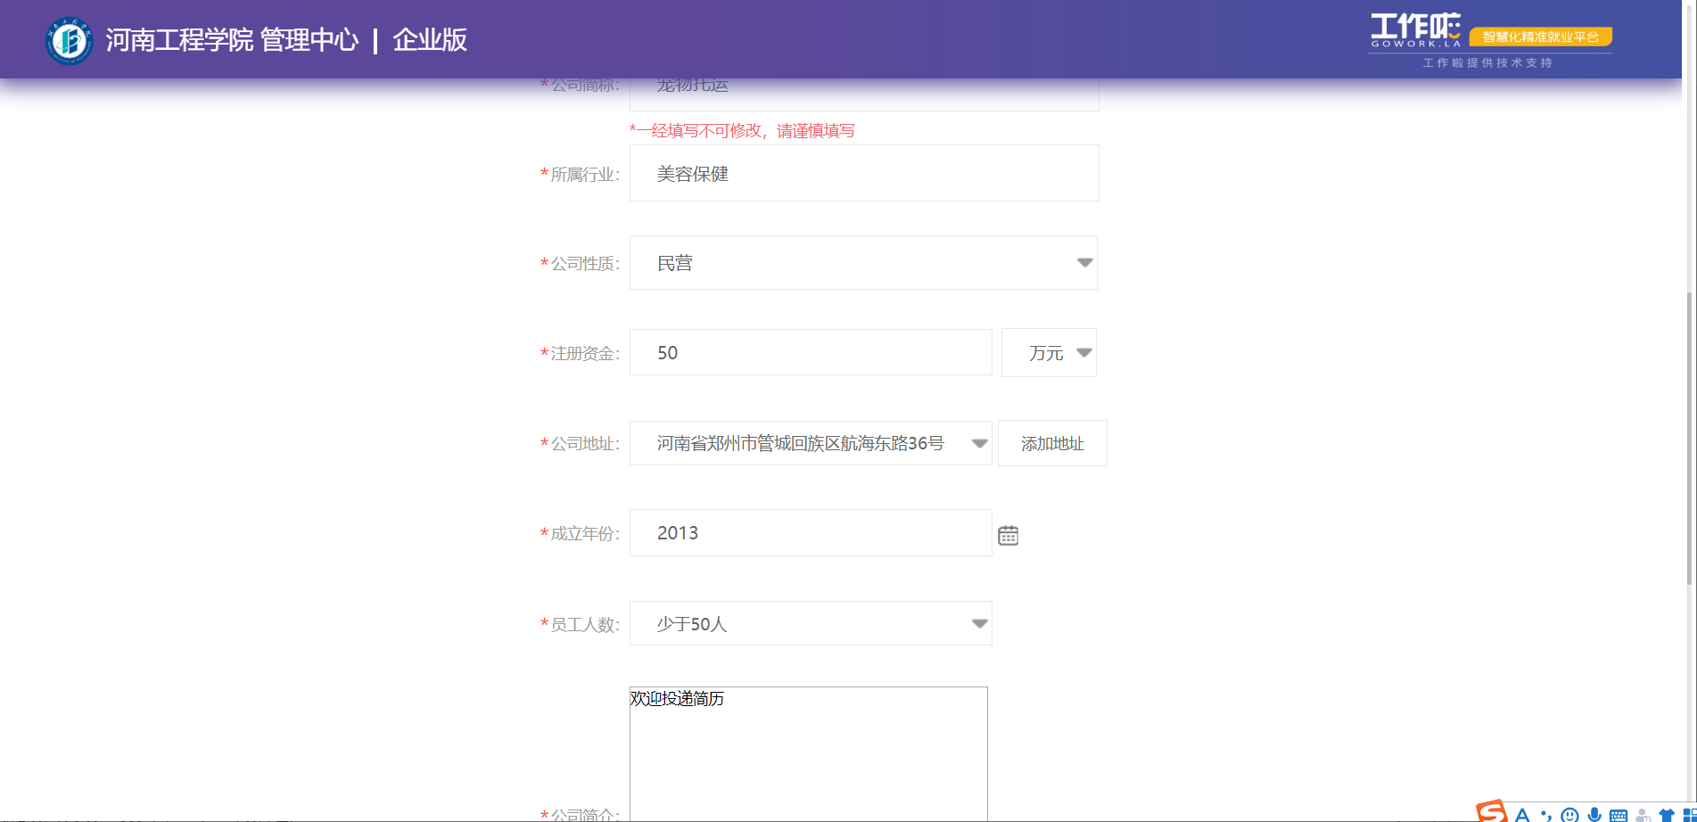
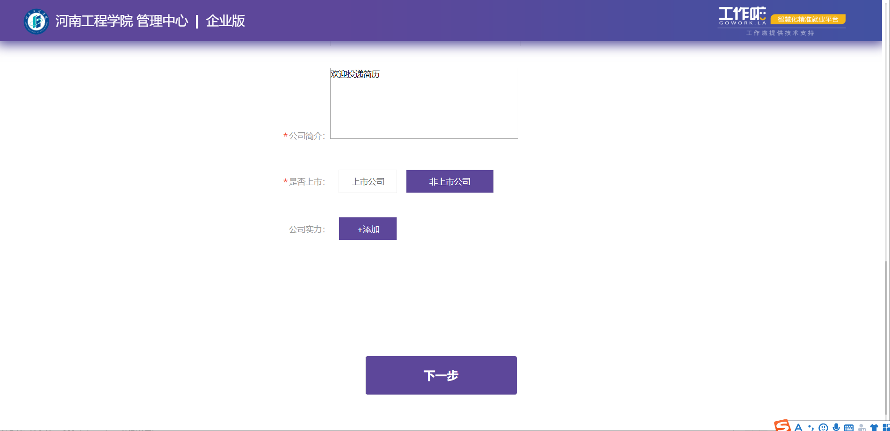
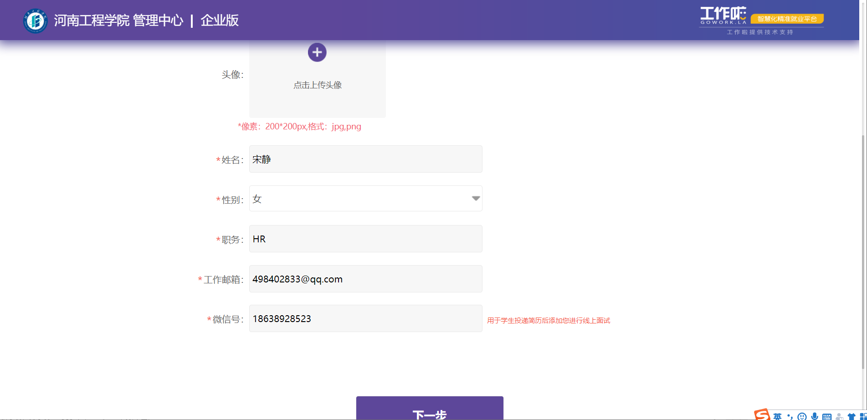
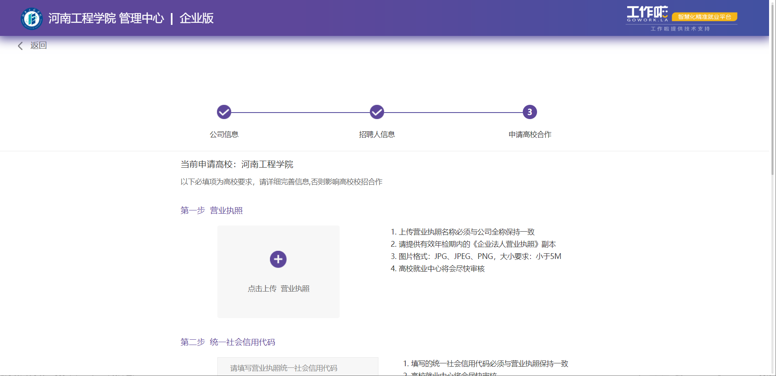
５、信息提交完成之后，微信扫一扫关注公众号，接收高校审核结果信息
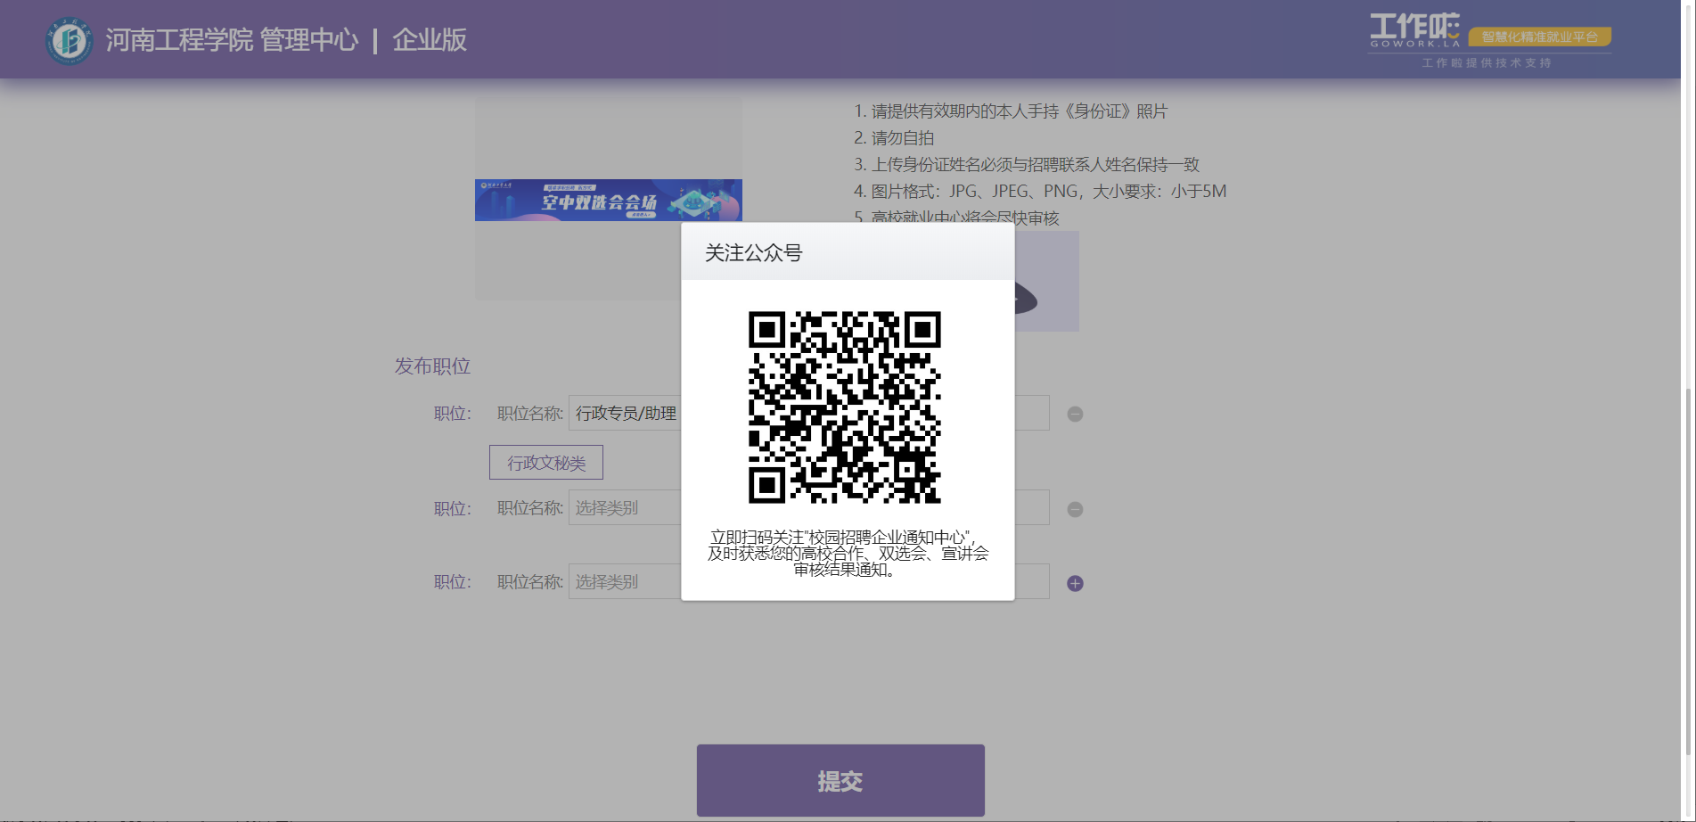

６、关注成功后会进入企业版首页，完善职位信息，并报名双选会，如高校拒绝会告知拒绝原因，拒绝即为报名失败。
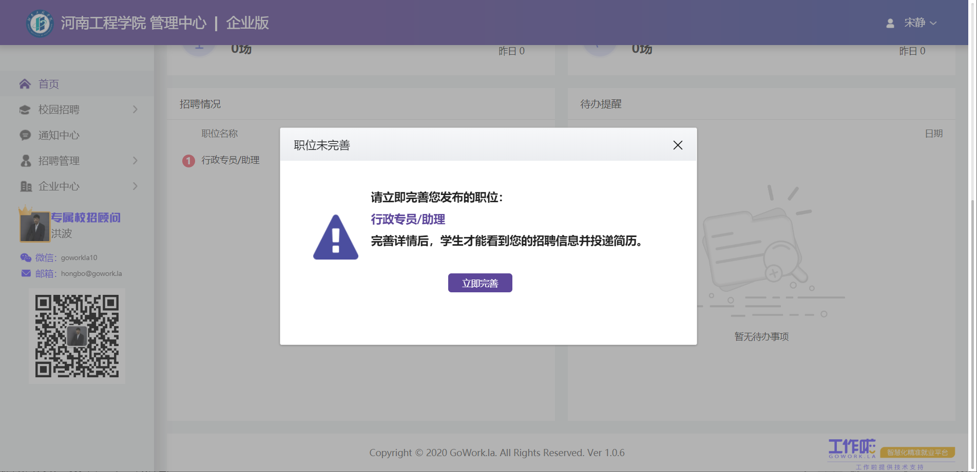
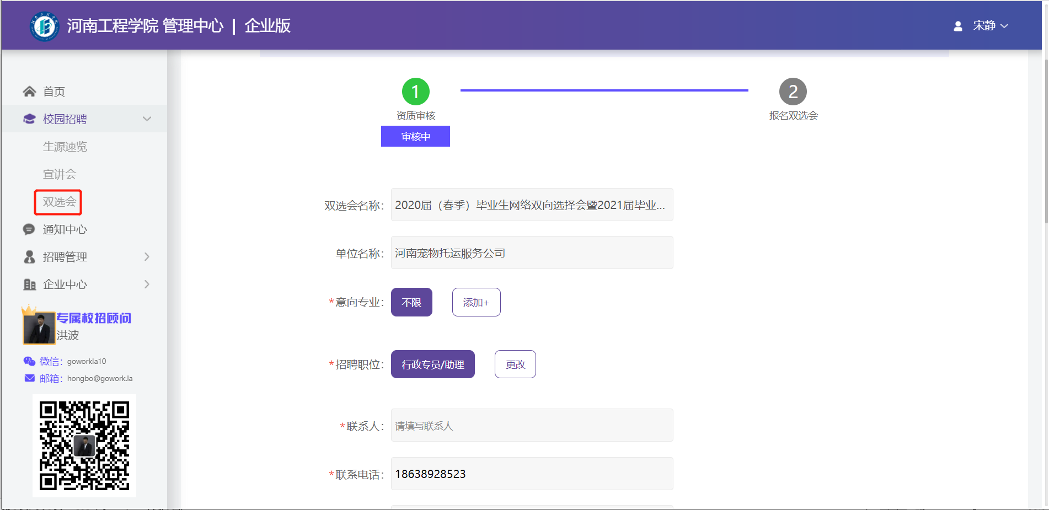

7、提示报名成功，等待高校老师审核
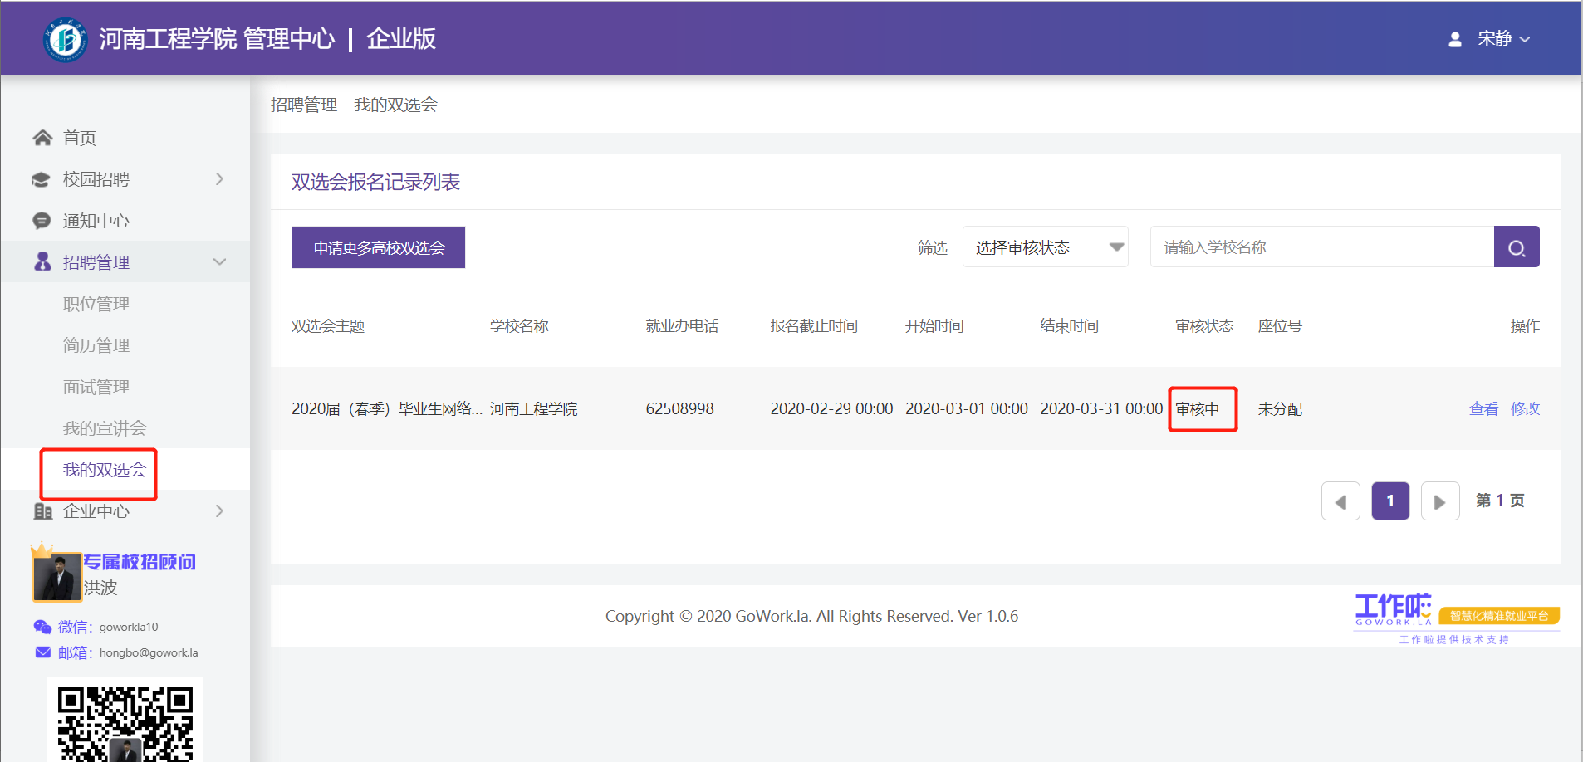
8、审核情况可在校园招聘－我的双选会中查看高校审核结果，通过即为报名成功，可点击确认参会哦。如高校拒绝会告知拒绝原因，拒绝即为报名失败。
